

REPUBLIKA HRVATSKA
ŠIBENSKO-KNINSKA ŽUPANIJA
OPĆINA BILICE
OPĆINSKO VIJEĆE

KLASA: 400-08/23-01/2
URBROJ: 2182-19-23-3
Bilice, 18. prosinca 2023.
Na temelju članka 42. Zakona o proračunu („Narodne novine“, broj 144/21) i članka 28. Statuta Općine Bilice („Službeni vjesnik Šibensko-kninske županije, broj 10/09, 5/13, 8/13 i „Službeni glasnik Općine Bilice“, broj 3/18, 5/18, 1/21 i 6/21 – pročišćeni tekst) općinsko vijeće Općine Bilice na 23. sjednici od 18. prosinca 2023. godine, donosi
PRORAČUN OPĆINE BILICE ZA 2024. GODINU
I PROJEKCIJE ZA 2025. I 2026. GODINU

- OPĆI DIO
Članak 1.
Proračun Općine Bilice za 2024. godinu (dalje u tekstu: Proračun) i projekcije za 2025. i 2026. godinu sastoji se od:
- SAŽETAK RAČUNA PRIHODA I RASHODA
EUR | IZVRŠENJE  2022. | PLAN  2023. | Proračun za 2024. | Projekcija proračuna  Za 2025. | Projekcija proračuna  Za 2026.
1. | 2. | 3. | 4. | 5. | 6.
PRIHODI POSLOVANJA | 1.207.289,12 | 1.509.800,00 | 1.815.200,00 | 1.807.200,00 | 1.831.300,00
PRIHODI OD PRODAJE NEFINANCIJSKE IMOVINE | 161,92 | 0,00 | 0,00 | 0,00 | 0,00
UKUPNI PRIHODI | 1.207.451,04 | 1.509.800,00 | 1.815.200,00 | 1.807.200,00 | 1.831.300,00
RASHODI POSLOVANJA | 931.844,21 | 1.014.000,00 | 1.171.500,00 | 1.140.700,00 | 1.124.800,00
RASHODI ZA NABAVU NEFINANCIJSKE IMOVINE | 565.495,38 | 559.000,00 | 603.500,00 | 590.000,00 | 630.600,00
UKUPNI RASHODI | 1.497.339,59 | 1.573.000,00 | 1.775.000,00 | 1.731.300,00 | 1.755.400,00
RAZLIKA–VIŠAK/MANJAK | -289.888,55 | -63.200,00 | 40.200,00 | 75.900,00 | 75.900,00

- SAŽETAK RAČUNA FINANCIRANJA
EUR | IZVRŠENJE  2022. | PLAN 2023. | Proračun za 2024. | Projekcija proračuna za 2025. | Projekcija proračuna za 2026.
1. | 2. | 3. | 4. | 5. | 6.
PRIMICI OD FINANCIJSKE IMOVINE I ZADUŽIVANJA | 530.891,23 | 0,00 | 0,00 | 0,00 | 0,00
IZDACI ZA FINANCIJSKU IMOVINU I OTPLATE ZAJMA | 0,00 | 69.500,00 | 75.900,00 | 75.900,00 | 75.900,00
NETO ZADUŽENJE/FINANCIRANJE | 530.891,23 | -69.500,00 | -75.900,00 | -75.900,00 | -75.900,00
VIŠAK/MANJAK IZ PRETHODNIH GODINA | 0,00 | 0,00 | 0,00 | 0,00 | 0,00
DIO VIŠKA/MANJKA IZ PRETHODNIH GODINA KOJI ĆE SE POKRITI /RASPOREDITI U PLANIRANOM RAZDOBLJU | 0,00 | 132.700,00 | 35.700,00 | 0,00 | 0,00
VIŠAK/MANJAK +NETO ZADUŽIVANJE / FINANCIRANJE | 241.002,68 | 0,00 | 0,00 | 0,00 | 0,00

Članak 2.
Prihodi i rashodi te primici i izdaci po ekonomskoj klasifikaciji utvrđuju se u Računu prihoda i rashoda i Računu financiranja u Proračunu za 2024. godinu i projekcijama za 2025. i 2026. godinu, kako slijedi:

- RAČUN PRIHODA I RASHODA I RAČUN FINANCIRANJA
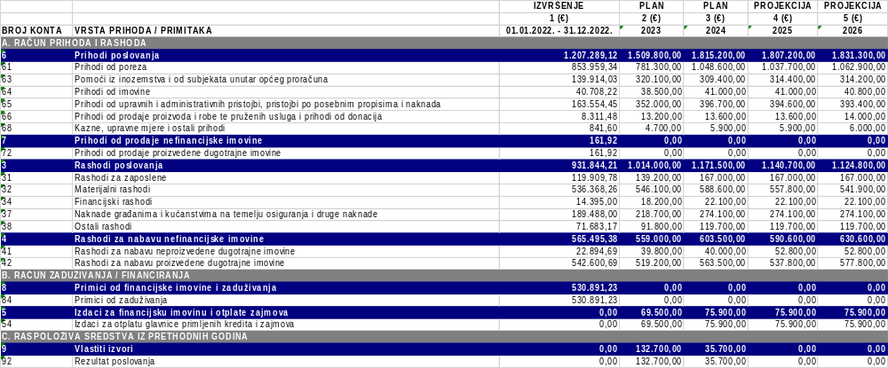
A2. RAČUN PRIHODA I RASHODA PREMA IZVORIMA FINANCIRANJA
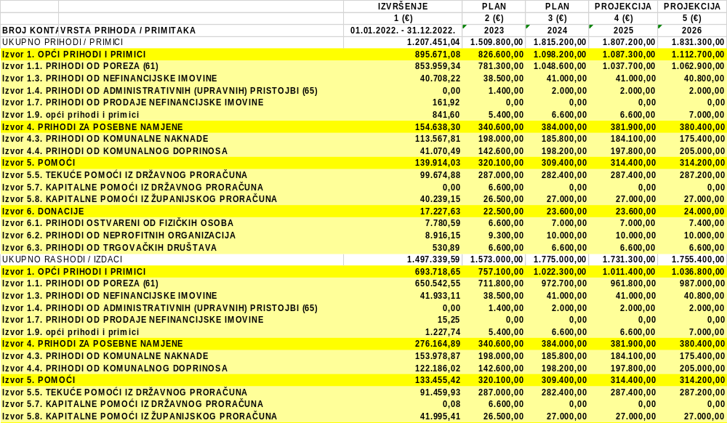

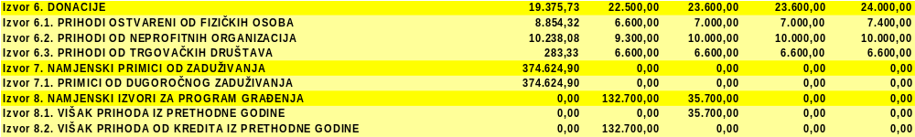

A3. RASHODI PREMA FUNKCIJSKOJ KLASIFIKACIJI
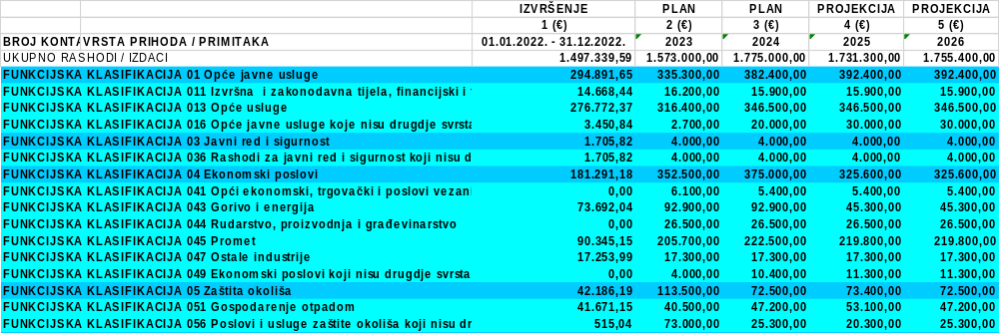

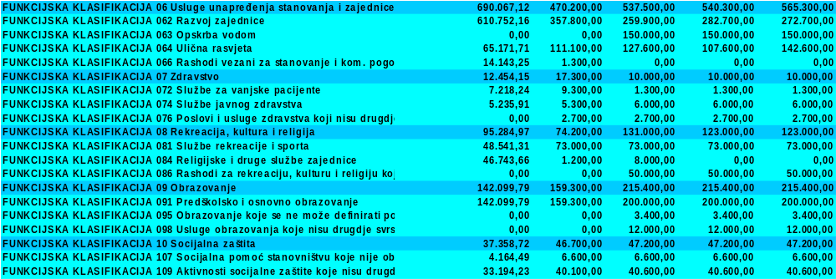

- RAČUN FINANCIRANJA
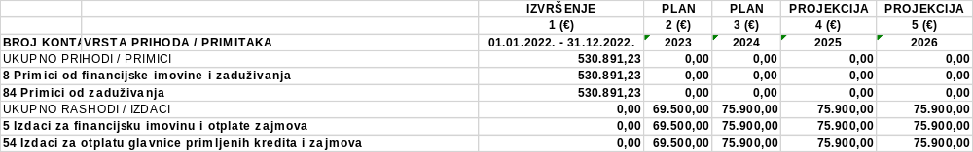

B1. RAČUN FINANCIRANJA PREMA IZVORIMA FINANCIRANJA
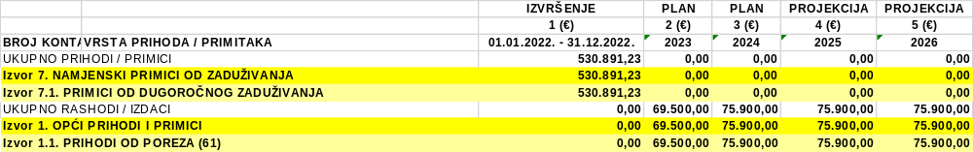

- POSEBAN DIO
Članak 3.
Rashodi poslovanja i rashodi za nabavu nefinancijske imovine u Proračunu u ukupnoj svoti od 1.771.600,00 eura i izdaci za financijsku imovinu i otplate zajma od 79.300,00 eura raspoređuju se po korisnicima i programima u Posebnom dijelu Proračuna, kako slijedi:
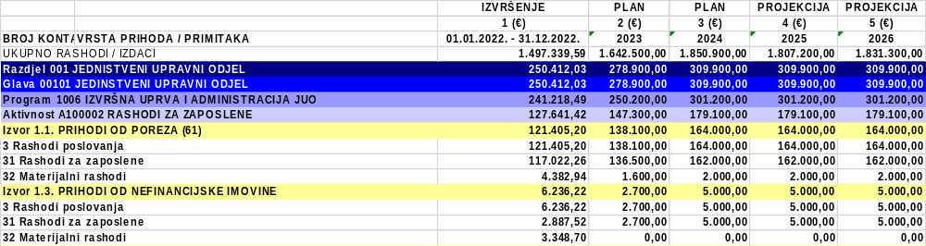
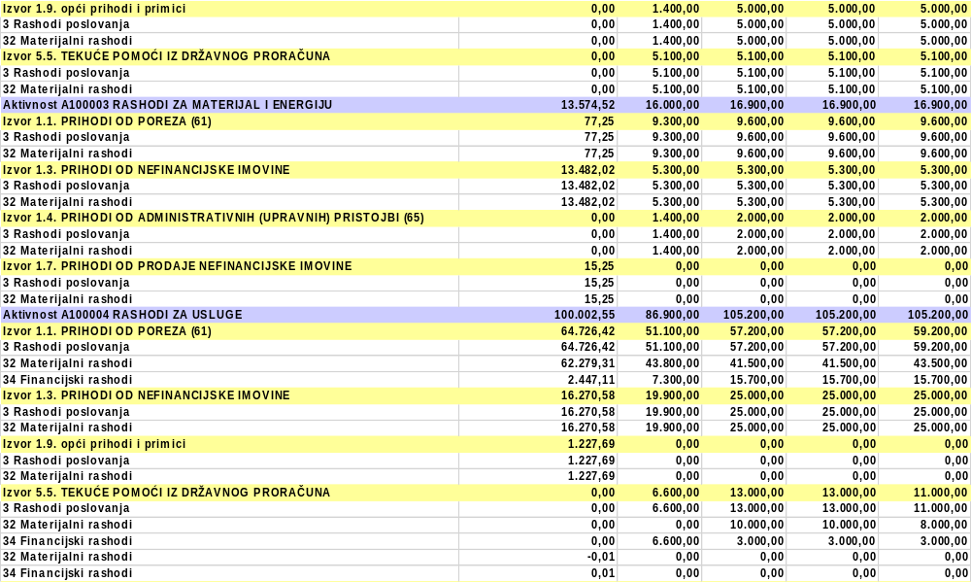

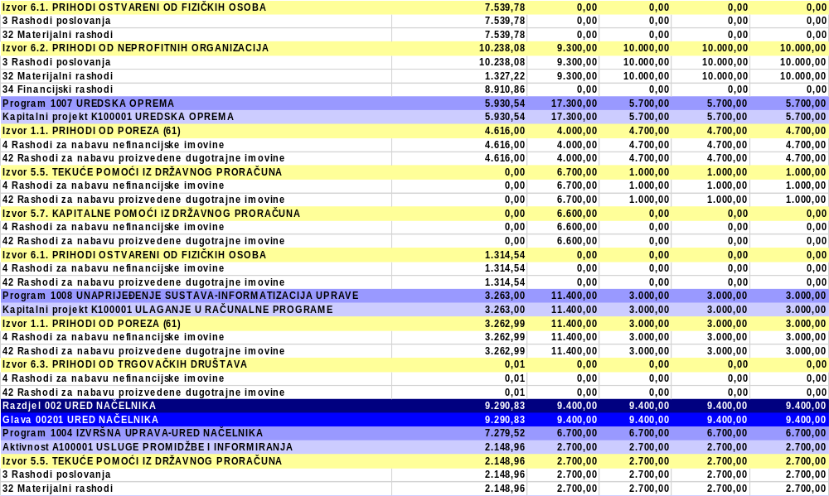

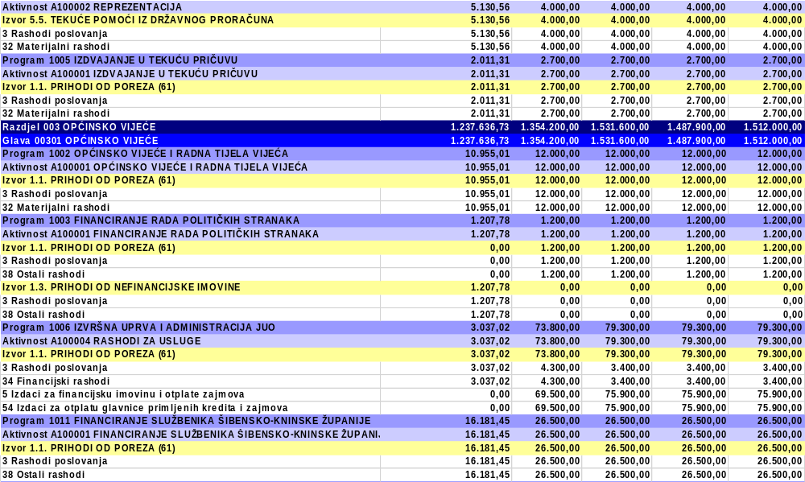

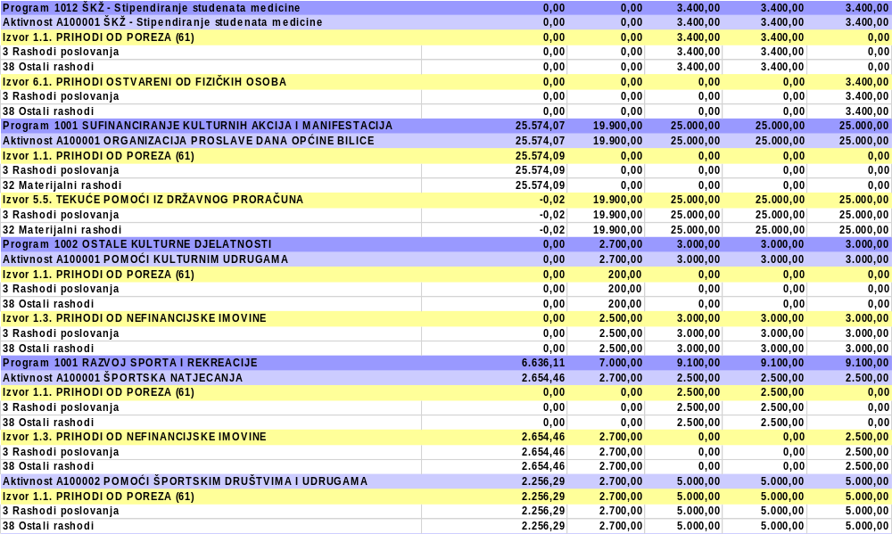

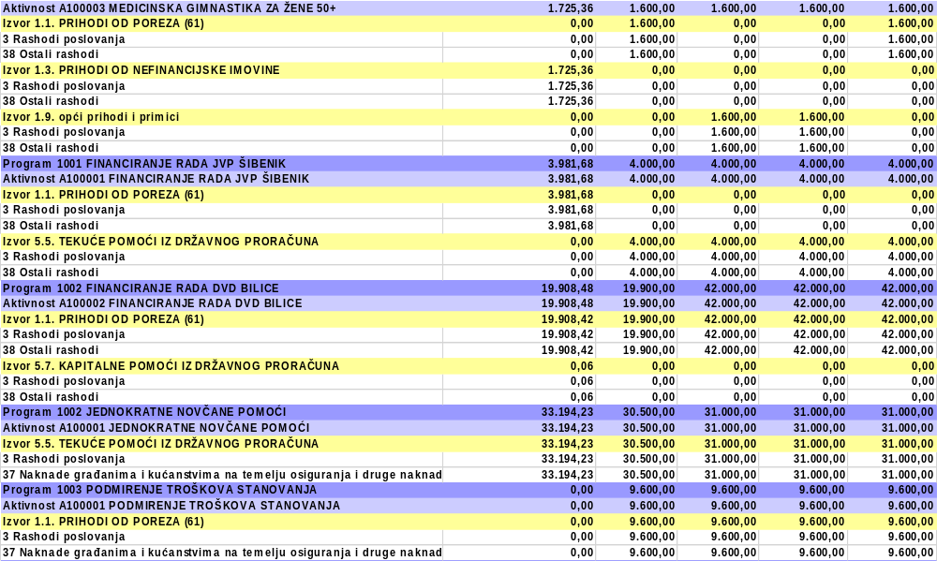

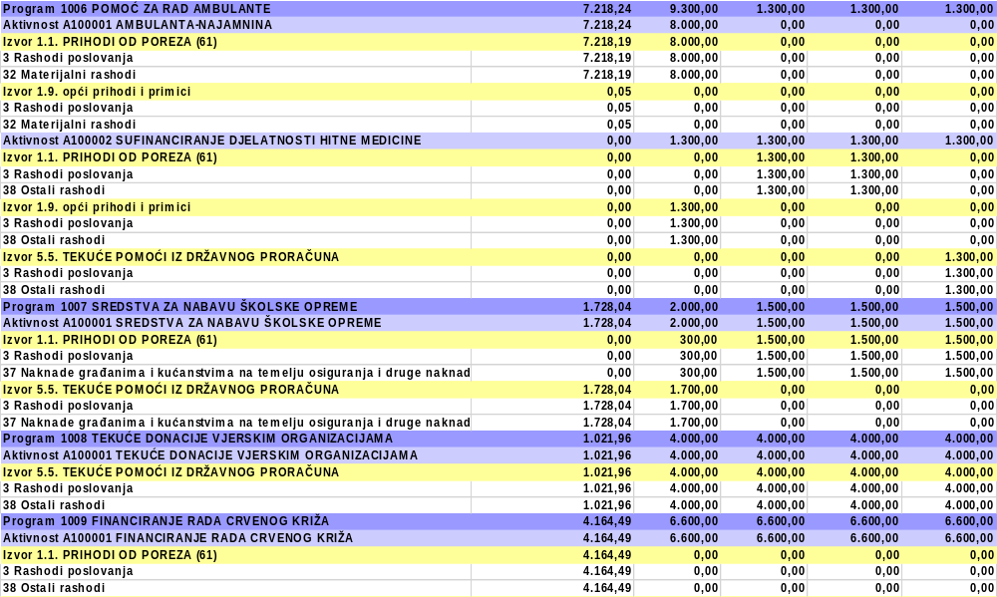

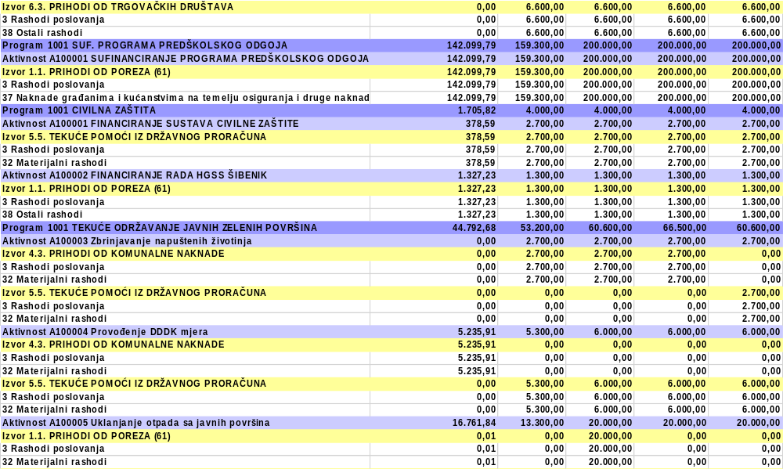

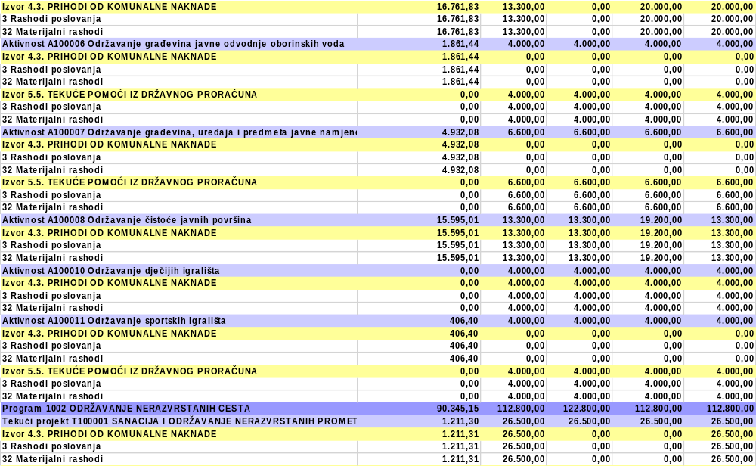
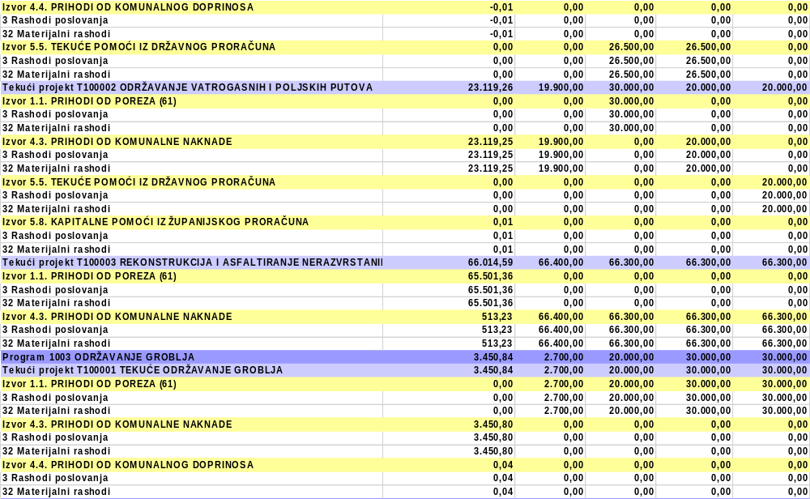
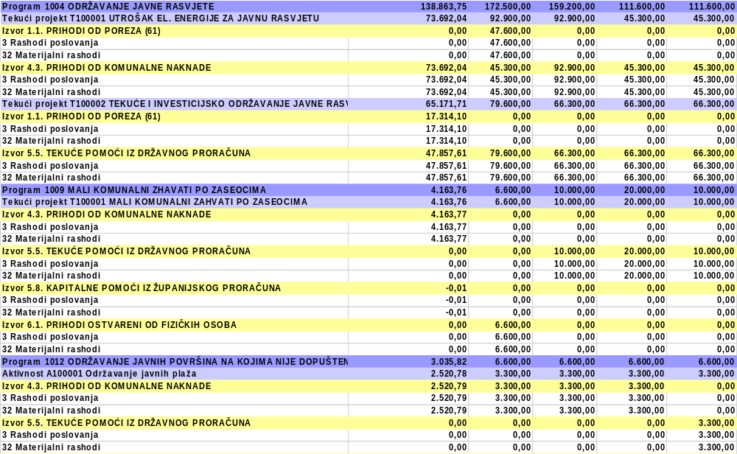
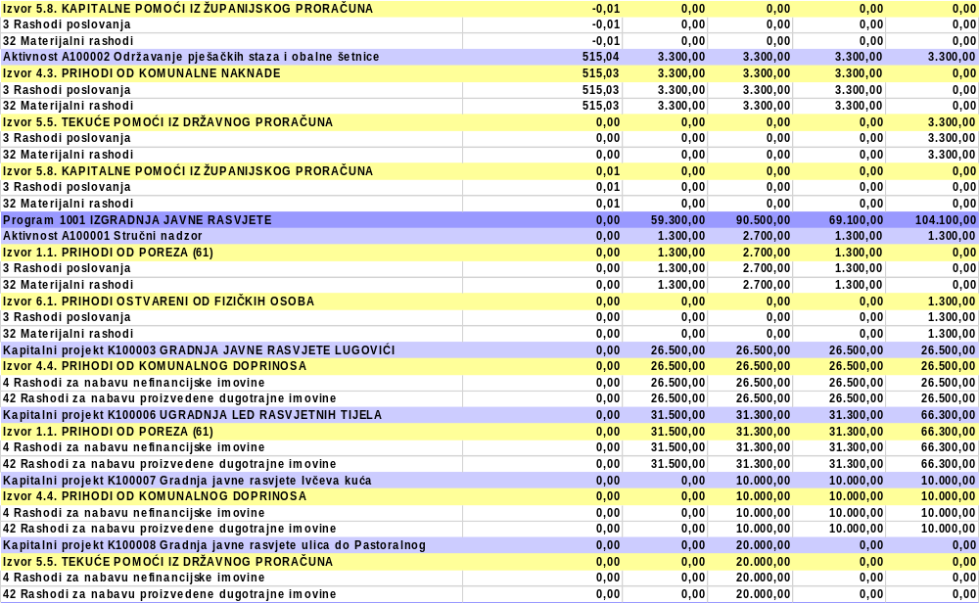
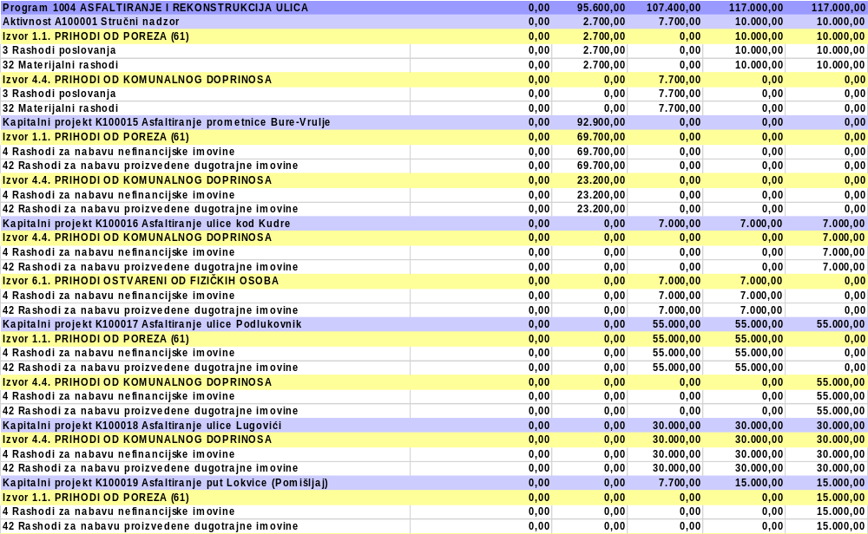
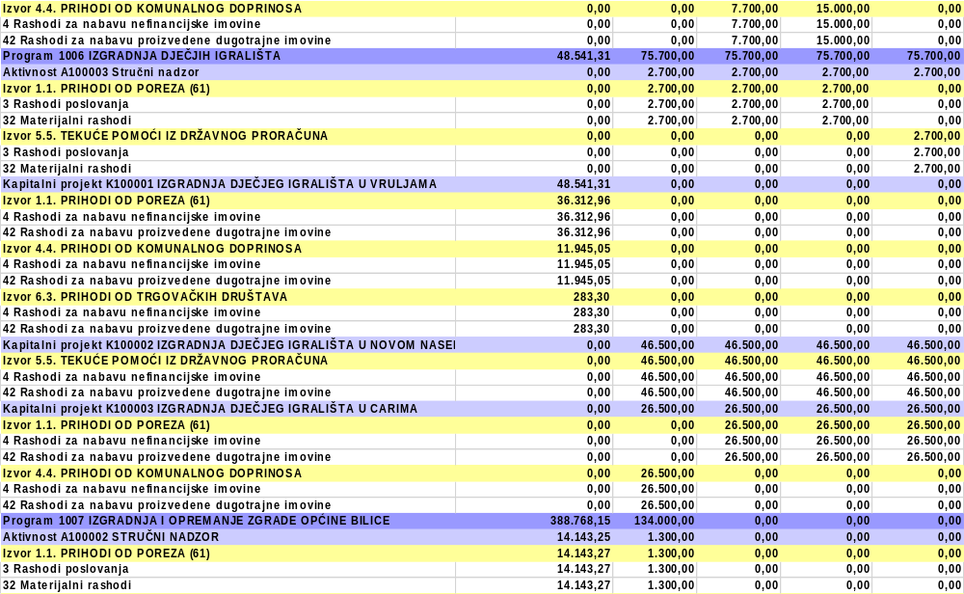
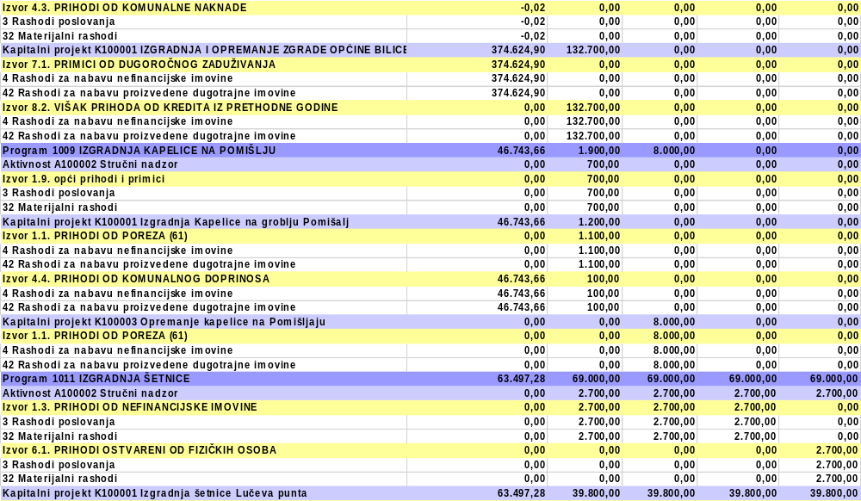

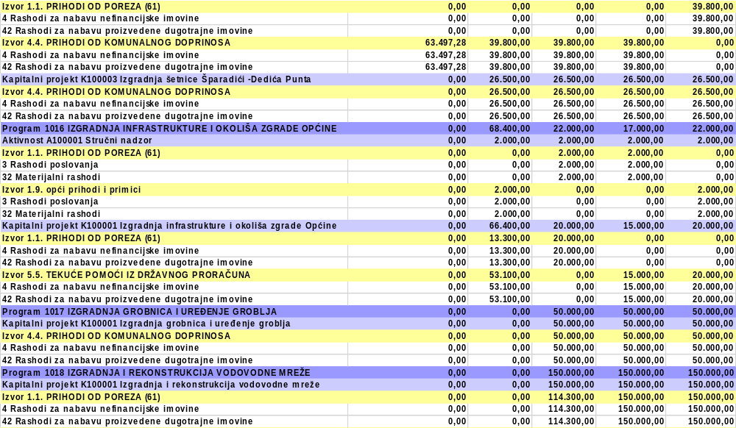

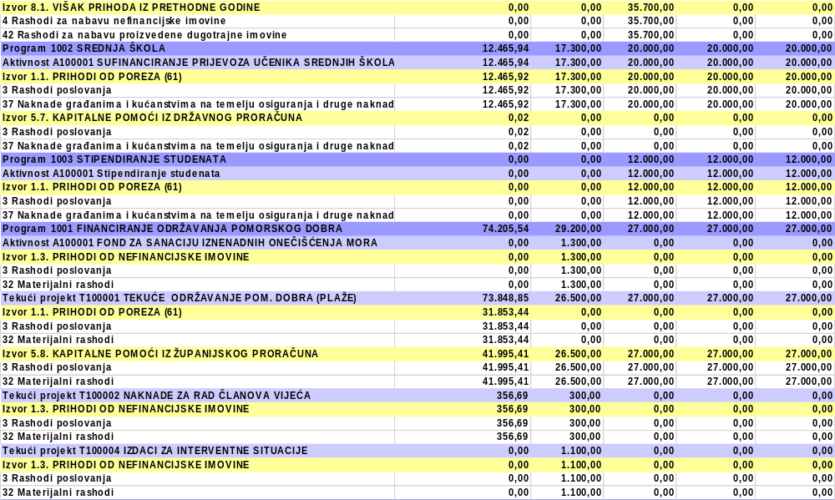

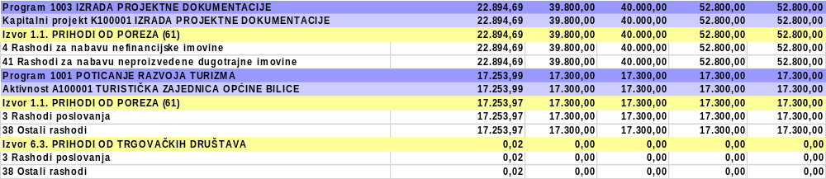

III. ZAVRŠNE ODREDBE
Članak 4.
Ovaj Proračun objavit će se u Službenom glasniku Općine Bilice, a stupa na snagu 1. siječnja 2024. godine.

PREDSJEDNIK
Vlatko Petrović

